Лабораторна робота 9. Вступ до Jenkins
Мета роботи:
Ознайомитись із системою автоматизації CI/CD — Jenkins, навчитися встановлювати Jenkins, створювати користувачів, налаштовувати базові плагіни та створювати простий freestyle-проєкт, який виконує shell-команду.

Завдання:
- Встановити Jenkins (через Docker або вручну).
- Створити користувача та налаштувати базові плагіни.
- Створити freestyle-проєкт, який виконує shell-команду.
Теоретичні відомості
Jenkins — це популярна система автоматизації для процесів CI/CD (Continuous Integration / Continuous Delivery). Основна її мета — спростити та автоматизувати процес розробки програмного забезпечення, щоб мінімізувати ручну роботу, зменшити помилки та підвищити швидкість випуску нових версій програмного продукту.
Основні функції Jenkins
- Безперервна інтеграція (CI)
Jenkins автоматично перевіряє код. Запускає збірку і тести після кожної зміни, щоб знайти помилки.
- Безперервне розгортання (CD)
Автоматично розгортає нові версії програм у потрібних середовищах.
- Масштабування через агентів
Розподіляє завдання між кількома комп’ютерами для швидшої роботи.
- Інтеграція з іншими інструментами
Інструмент підключається до різних сервісів і платформ.
- Пайплайни
Jenkins створює автоматизовані етапи для збирання, тестування та деплою програм.
- Моніторинг і сповіщення
Показує статус збірки та повідомляє, якщо щось пішло не так.
- Гнучкість налаштувань
Є можливість зберігати налаштування у вигляді скриптів і використовувати їх знову.
- Безпека та доступ
Можна налаштовувати доступи до документів для окремих осіб.

Як працює Jenkins?
Jenkins працює як сервер автоматизації на Windows, macOS, Unix і, найчастіше, на Linux. Для його запуску потрібна Java (Oracle JRE або OpenJDK) версії 8 або новішої. Найпоширеніший спосіб розгортання — запуск як Java-сервлет на сервері Jetty, хоча можна використовувати й Apache Tomcat або інші сервери додатків. Його можна інсталювати через .war-файл, пакет для відповідної ОС, Homebrew, Docker-образ або навіть з вихідного коду.
Коли Jenkins запускається вперше, він автоматично створює адміністративний акаунт з унікальним паролем, який потрібно ввести для початкового налаштування. Всі конфігурації та дані зберігаються у локальному сховищі у вигляді звичайних текстових файлів. Основний файл конфігурації — Jenkinsfile, який визначає етапи виконання процесів. Він використовує синтаксис, схожий на JSON, де кожен крок оформлений у фігурних дужках і описаний відповідною командою. Його можна написати вручну або створити через графічний інтерфейс.
Коли розробник додає зміни до репозиторію, Jenkins автоматично завантажує оновлений код, забирає його, запускає тести та виконує необхідні процеси. Перед тим як випустити оновлення в продакшн, код може бути протестований у спеціальному середовищі (UAT). Якщо всі перевірки проходять успішно, зміни зливаються в основну гілку, і Jenkins автоматично розгортає оновлення без ручного втручання.
Типи інсталяцій Jenkins
Інструмент можна встановити різними способами, залежно від масштабу та потреб проєкту.
- Самостійна інсталяція
Jenkins розгортається на одному сервері або локальному комп’ютері. Це підходить для невеликих команд чи особистого використання.
- Кластерна інсталяція
Це означає, що Jenkins працює не на одному сервері, а в розподіленій системі. Завдяки цьому багато процесів обробляється одночасно, а навантаження розподіляється рівномірно.
- Хмарне розгортання
Jenkins можна запустити в хмарі (AWS, Google Cloud, Azure).
Найпопулярніші кейси використання Jenkins
Ось декілька відомих організацій, які використовують Jenkins:
IBM: глобальна технологічна компанія, що застосовує інструмент для автоматизації своїх процесів розробки та забезпечення якості.
Cognizant Technology Solutions: провідна IT-компанія, яка використовує Jenkins для оптимізації своїх CI/CD-процесів.

JPMorgan Chase Bank, N.A.: один з найбільших банків у світі, що впровадив Jenkins для автоматизації фінансових додатків та сервісів.
CGI: міжнародна IT-консалтингова компанія, що використовує інструмент для автоматизації процесів розробки та тестування.
Visa: платіжна система світового масштабу, що застосовує Jenkins для підтримки та розвитку своїх платіжних сервісів.
Northrop Grumman: американська аерокосмічна та оборонна компанія, яка використовує Jenkins для автоматизації розробки складних систем.
Переваги для DevOps
- Інструмент самостійно запускає збірку, тестування та розгортання після змін у коді, що прискорює випуск оновлень і зменшує ризик людських помилок.
- Jenkins підтримує інтеграцію з різними інструментами. Якщо тобі потрібна автоматизація, то він працює з Git, GitHub, GitLab, Bitbucket та Jira. Для контейнеризації та оркестрування застосовуй Docker, Kubernetes чи OpenShift. У конфігураційному менеджменті інтегрується з Ansible, Terraform, Puppet, а для тестування та контролю якості – Selenium, JUnit і SonarQube.
- Завдяки розподіленій архітектурі можна запускати завдання на різних вузлах, що забезпечує швидке виконання навіть для великих команд.
- Використання Jenkinsfile та декларативних пайплайнів дає змогу легко змінювати налаштування, зберігати їх у репозиторії разом з кодом і переносити між різними середовищами.
- Jenkins може автоматично запускати тести після кожного оновлення коду.
Популярні плагіни Jenkins
- Git Plugin
Дозволяє інтегрувати Jenkins з різними репозиторіями Git (GitHub, GitLab, Bitbucket) й автоматично запускає процеси збірки після змін у коді.
- Docker Plugin
Дозволяє запускати контейнери для тестування, збірки та розгортання застосунків у Docker.
- Pipeline Plugin
Дає змогу створювати складні пайплайни CI/CD, використовуючи декларативний синтаксис у Jenkinsfile.
- Kubernetes Plugin
Інтегрує Jenkins з Kubernetes і створює можливість автоматично запускати завдання на кластерах Kubernetes.
- SonarQube Plugin
Плагін для інтеграції з SonarQube для статичного аналізу коду, який автоматично перевіряє якість коду під час процесу CI/CD.
- Ansible Plugin
Інтегрує Jenkins з Ansible для автоматизації налаштування серверів, управління інфраструктурою та деплоєм застосунків.
- JUnit Plugin
Підтримує JUnit для виконання тестів та відображення результатів у Jenkins.
- Slack Notification Plugin
Підключає Jenkins до Slack, надсилаючи сповіщення про статус завдань (успіх/помилки) безпосередньо в канал команди.

Хід виконання лабораторної роботи:

1. Встановлення Jenkins через Docker
Переконайтесь, що на комп’ютері встановлено Docker.
- Виконайте команду:
docker --version

Очікуваний результат:
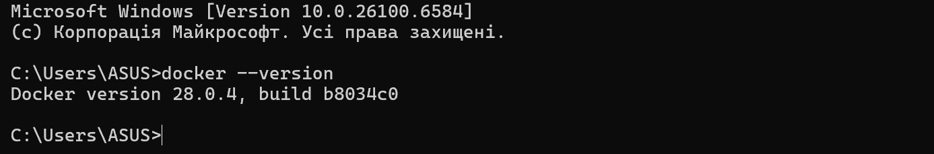
Показує встановлену версію Docker
Якщо Docker відсутній — встановіть його з офіційного сайту: https://www.docker.com/
- Запустіть Jenkins-контейнер:
docker run -d --name jenkins -p 8080:8080 -p 50000:50000 jenkins/jenkins:lts
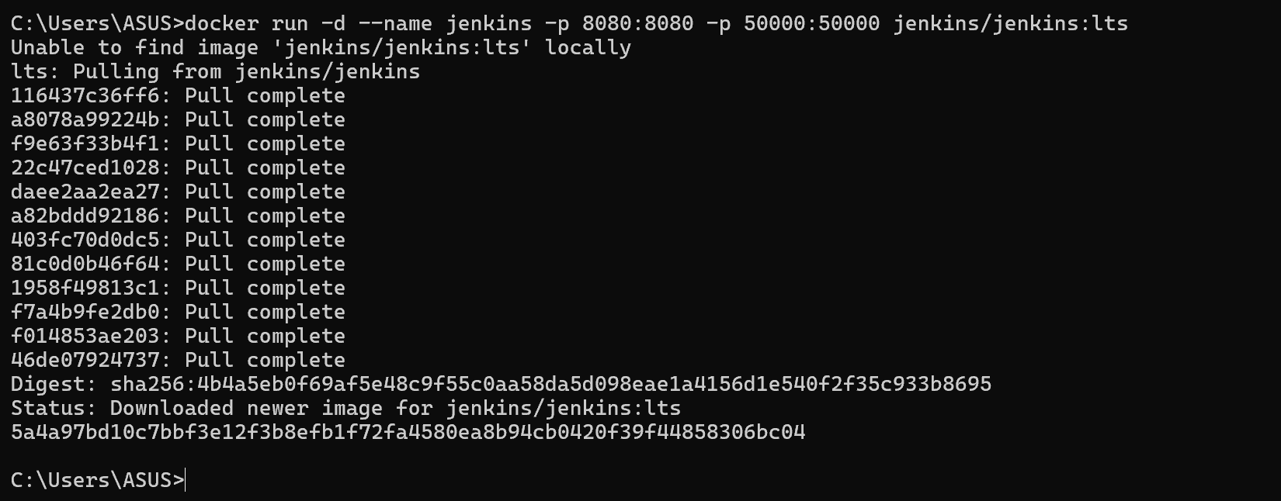
Запускає Jenkins у фоновому режимі, створюючи контейнер з веб-інтерфейсом на порту 8080 і агентським портом 50000.
  - -d — запуск у фоновому режимі
  - -p 8080:8080 — доступ до Jenkins через браузер
  - jenkins/jenkins:lts — офіційний образ із довготривалою підтримкою
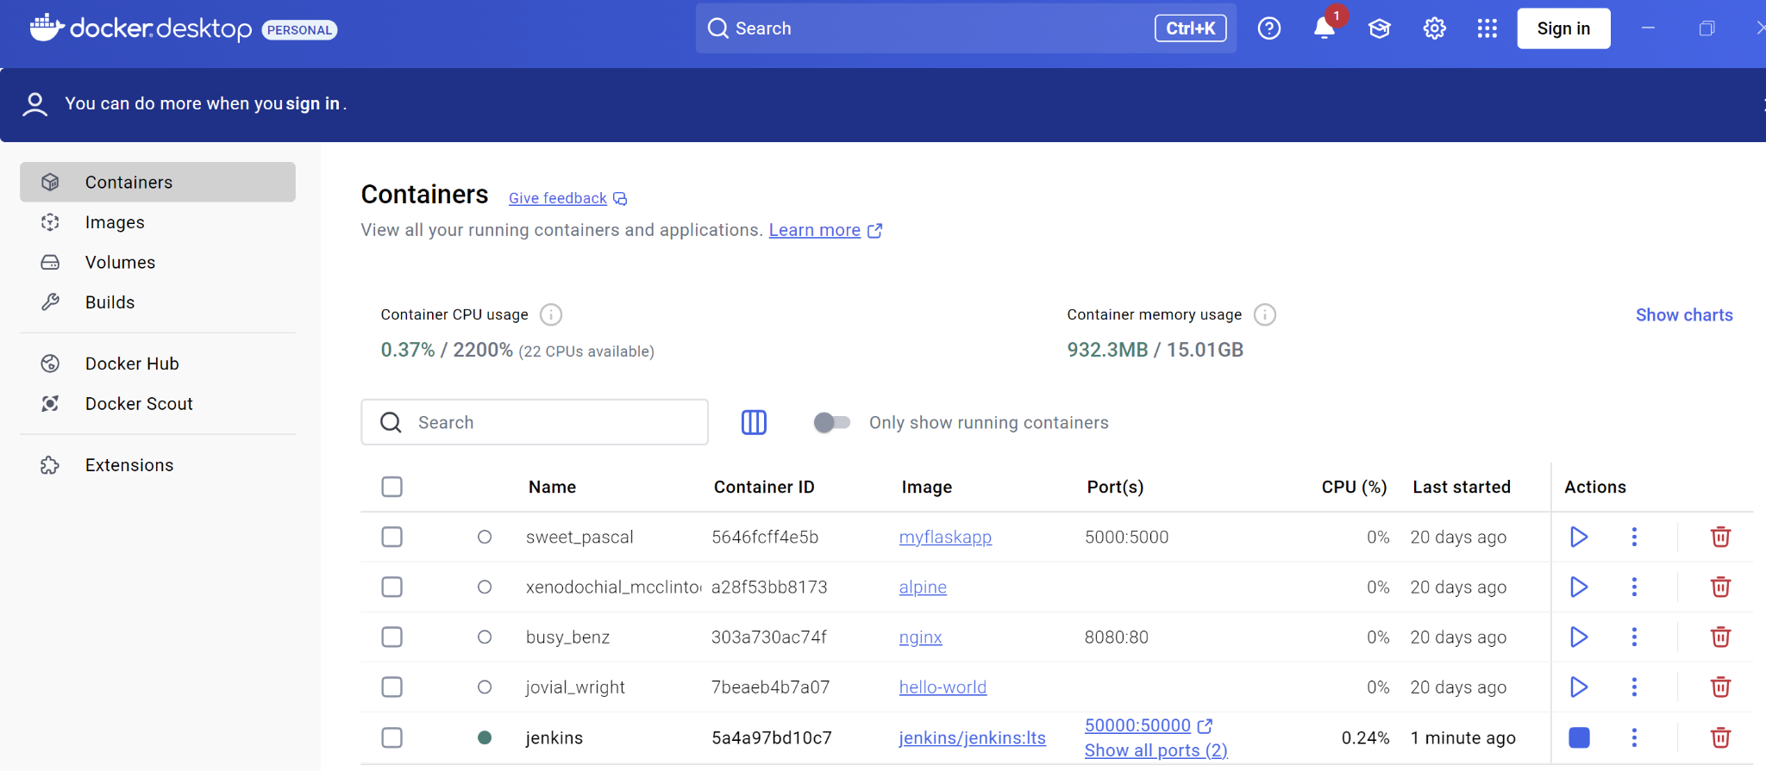
Запущений контейнер Jenkins у Docker Desktop
- Відкрийте браузер і перейдіть за адресою:
http://localhost:8080
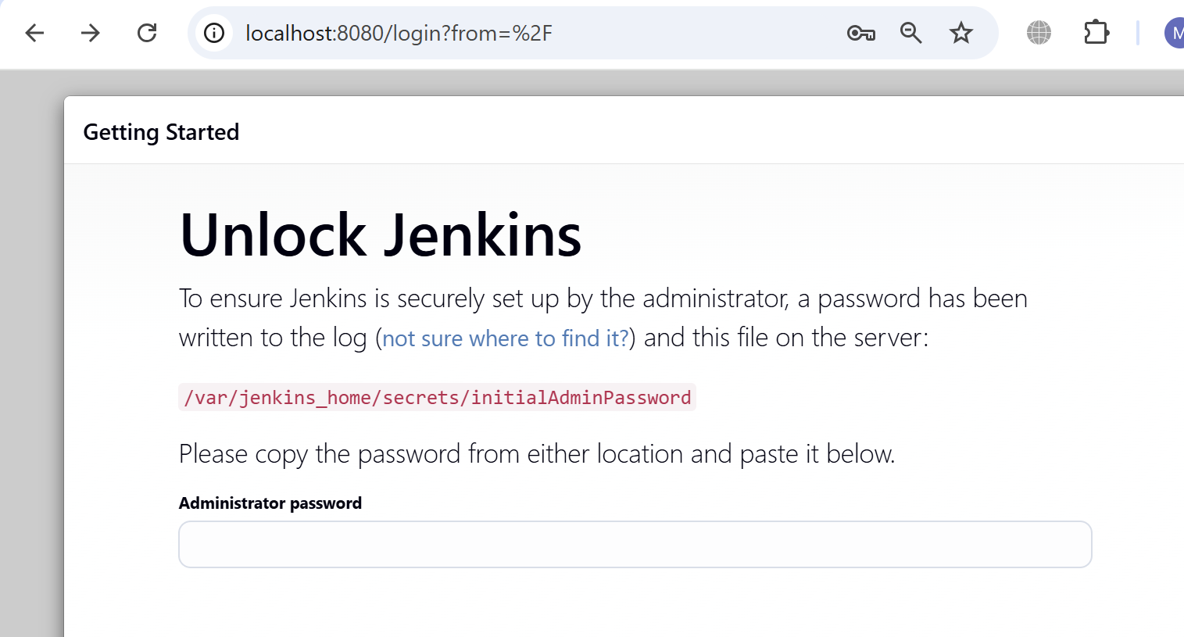
Jenkins запущено, доступ до веб-інтерфейсу є

- Система попросить Admin password. Його можна отримати командою:
docker exec jenkins cat /var/jenkins_home/secrets/initialAdminPassword
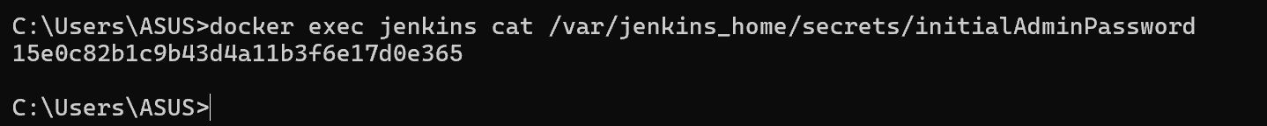
Доступ до подальшого налаштування Jenkins
2. Первинне налаштування Jenkins

- Введіть початковий Admin password.
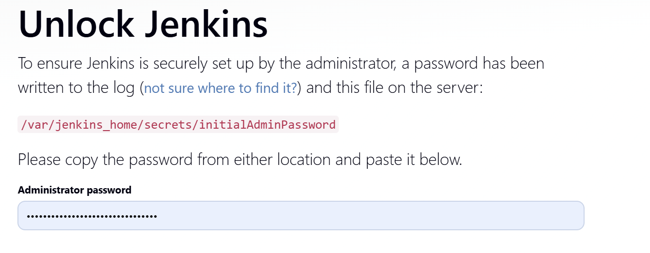
Вставити отриманий пароль у поле Administrator password

- Оберіть "Install suggested plugins" → встановляться базові плагіни (Git, Pipeline, SSH тощо).
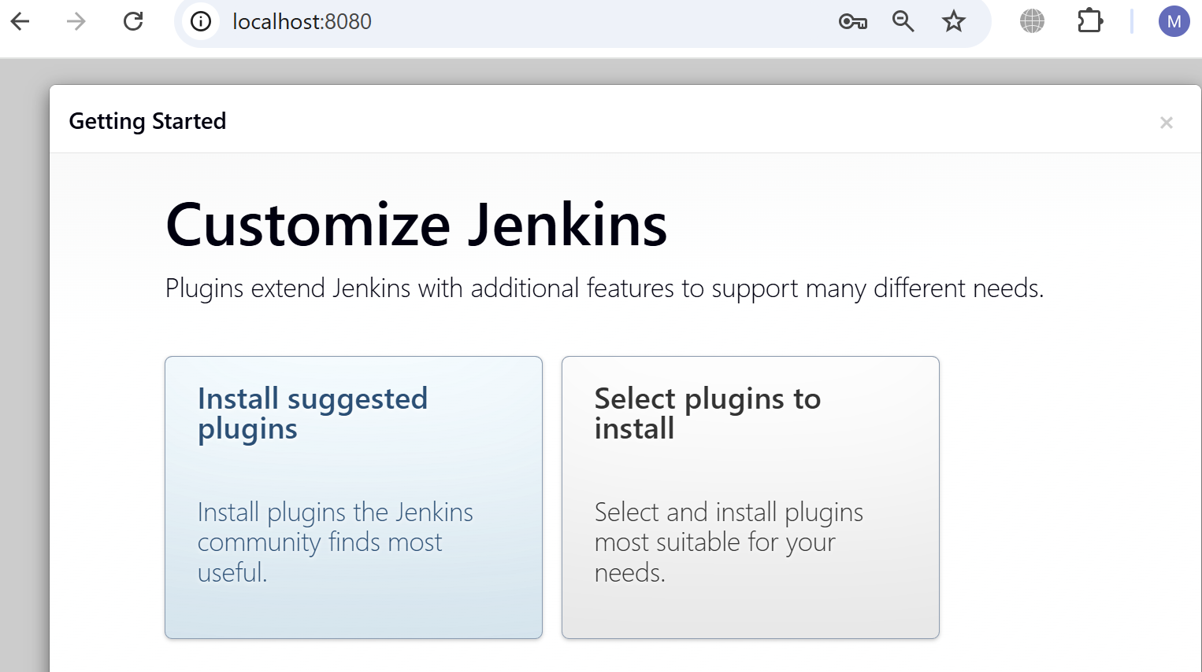
Jenkins пропонує вибір варіантів налаштування плагінів

- Якщо вибрати Install suggested plugins, то Jenkins автоматично поставить базові модулі, необхідні для більшості проєктів:
  - Git plugin → інтеграція з GitHub/GitLab/Bitbucket.
  - Pipeline plugin → створення CI/CD пайплайнів через Jenkinsfile.
  - SSH plugin → можливість підключатися до серверів по SSH (деплой, виконання команд).
  - Credentials Binding plugin → безпечне зберігання паролів, токенів, ключів.
  - Build Tools plugins (Maven, Gradle, Ant) → інтеграція з інструментами збірки.
  - Email Extension plugin → відправка сповіщень на пошту після білдів.
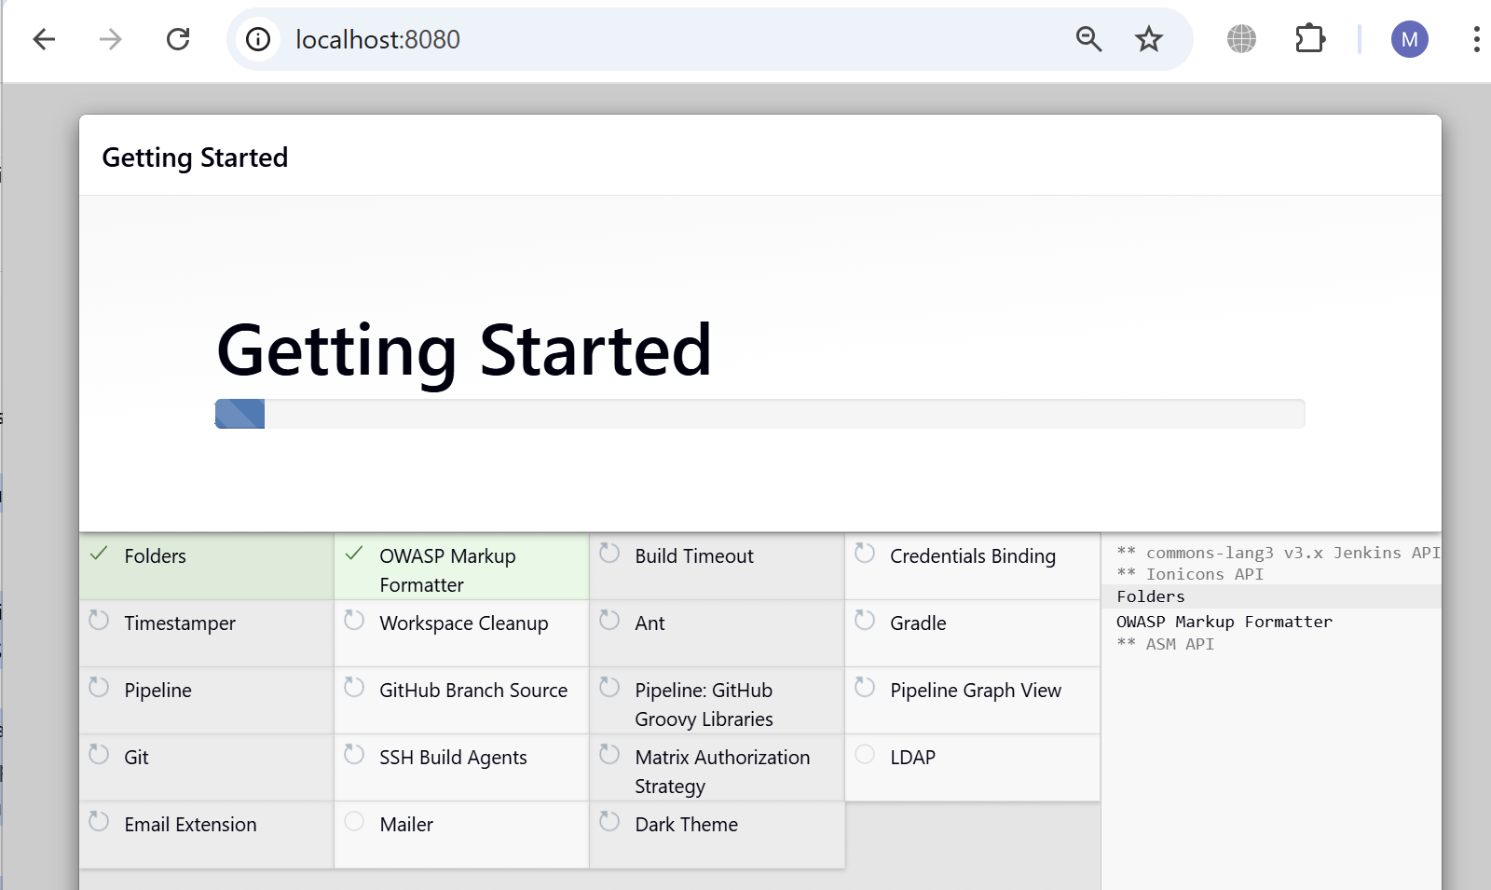
Отримання готового середовища для більшості сценаріїв CI/CD, не витрачаючи час на ручне додавання плагінів

- Створіть першого користувача (admin із власним паролем).
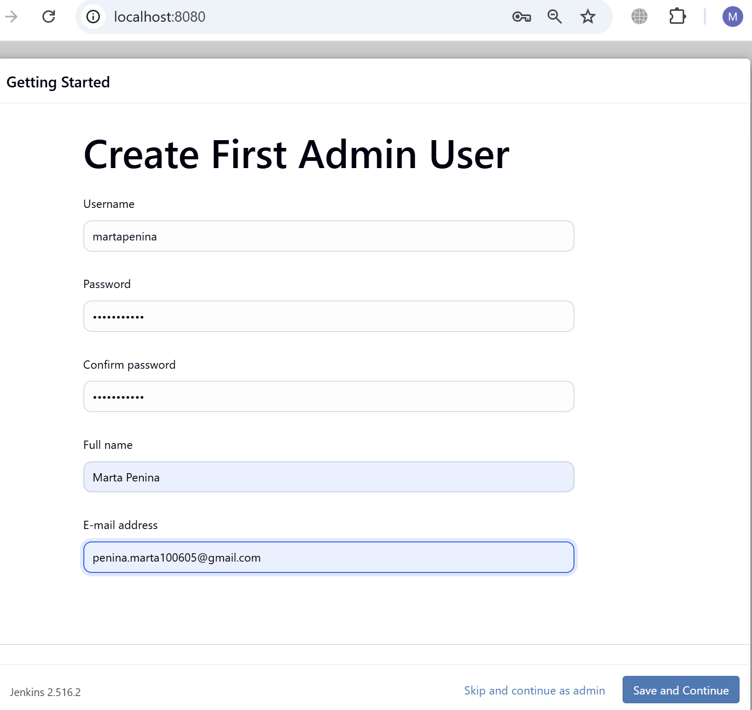
Адміністраторський акаунт дозволяє створювати нових користувачів, налаштовувати безпеку, керувати плагінами

Увійдіть у систему:
- Після створення користувача Jenkins покаже кнопку Start using Jenkins
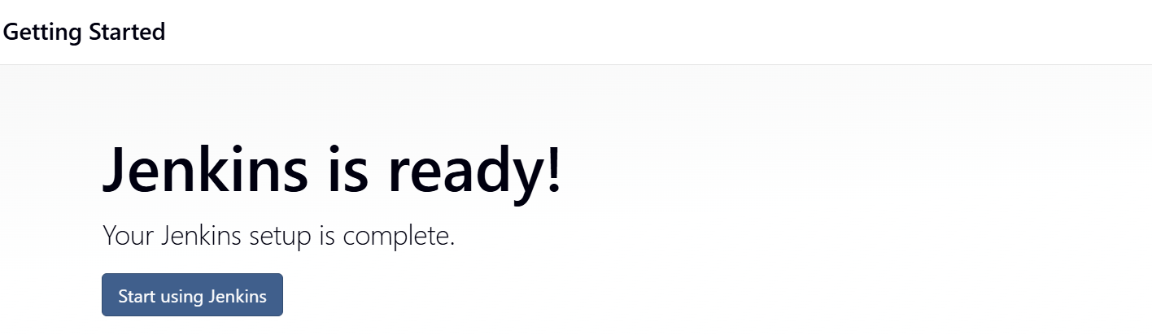

- Потрапляєте у Dashboard (головну панель):

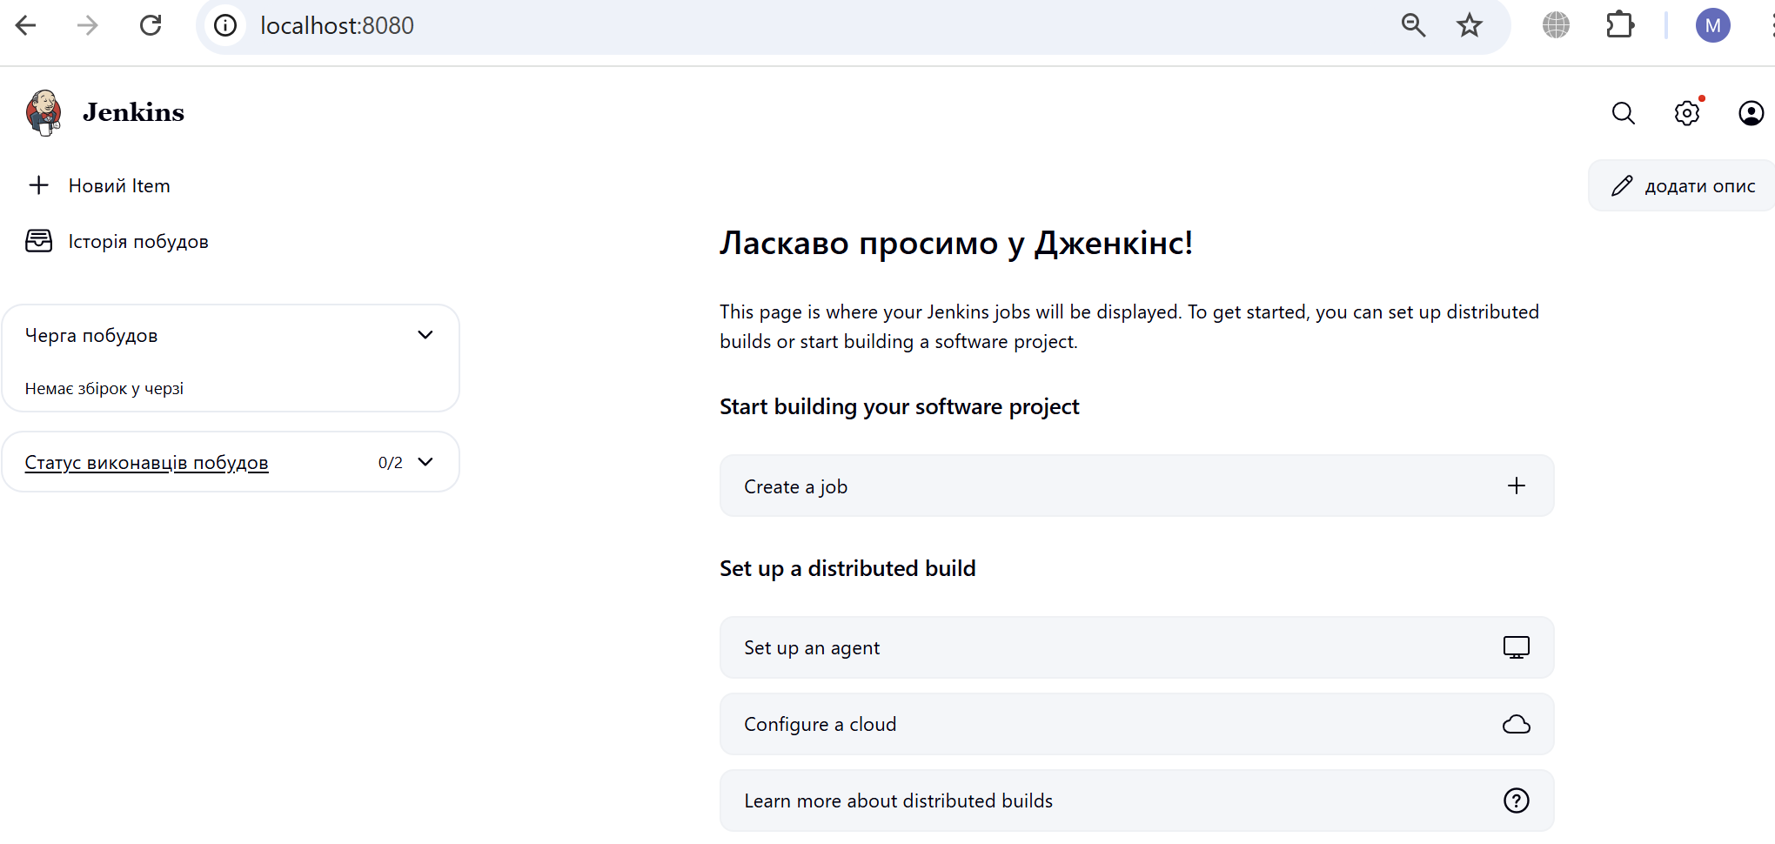
Створений користувач і налаштовані базові плагіни

Результат:
- Jenkins готовий до роботи.
- Є адміністраторський акаунт.
- Встановлені базові плагіни, які дозволяють підключати Git, писати пайплайни та інтегруватися з іншими інструментами.

3. Створення Freestyle-проєкту:

- На головній сторінці натисніть New Item.
- Введіть назву проєкту (наприклад, Hello-CI).
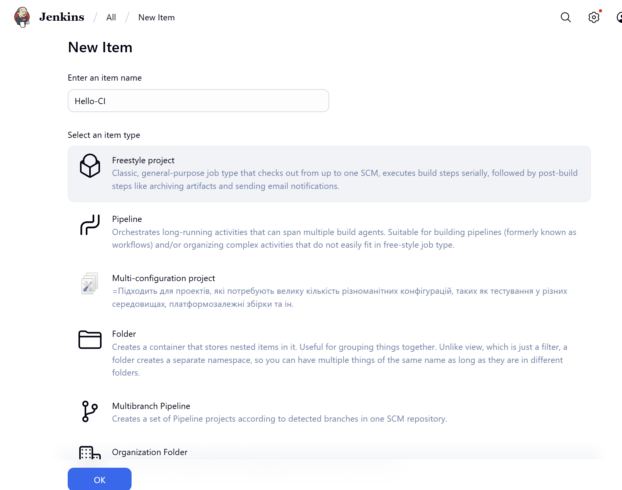
- Оберіть Freestyle project → натисніть OK.

- У вкладці Build → натисніть Add build step → оберіть Execute shell.
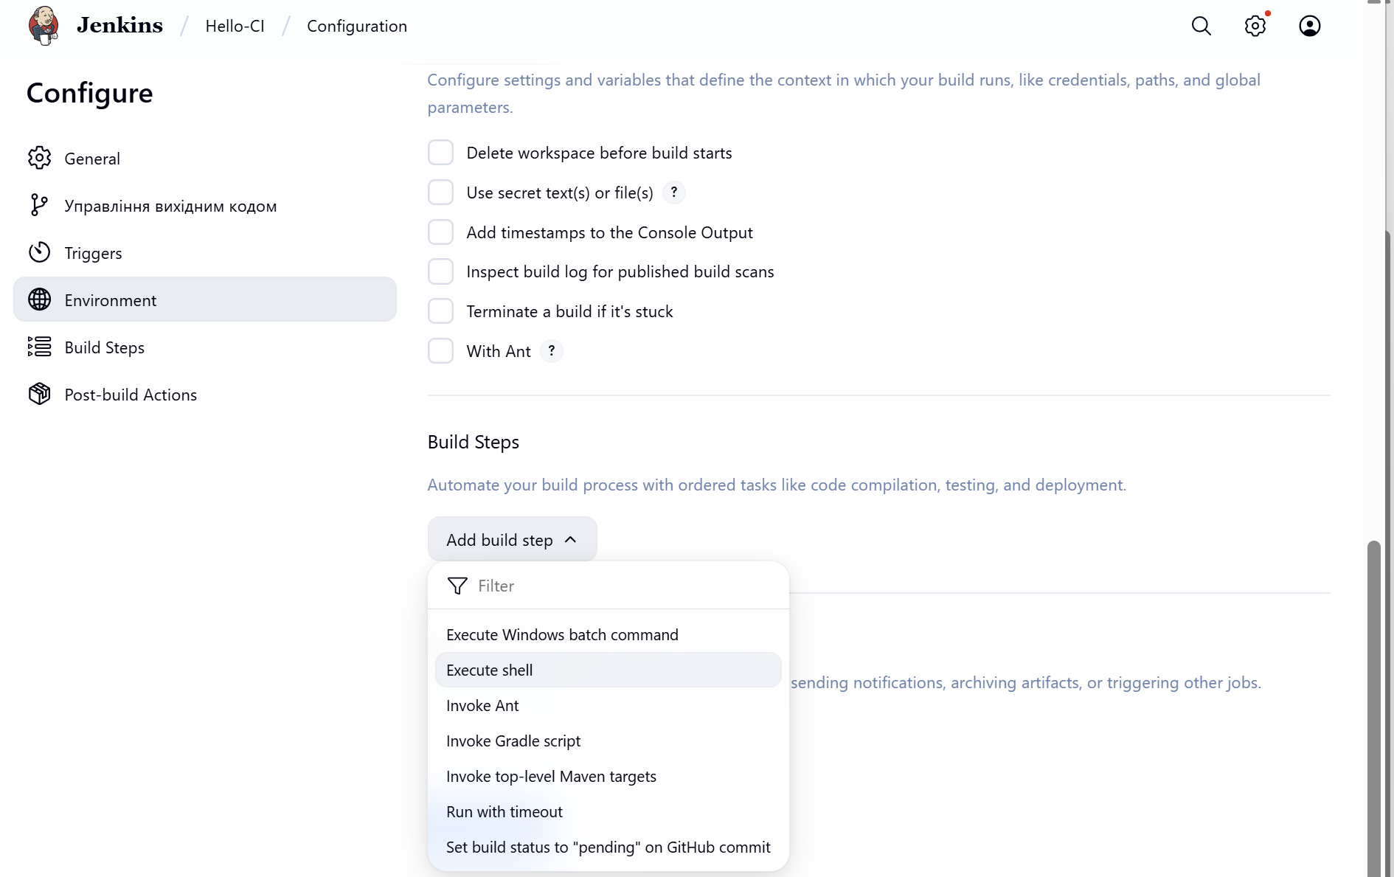
- Введіть команду:

echo "Hello CI/CD"

- Збережіть конфігурацію (кнопка Save).
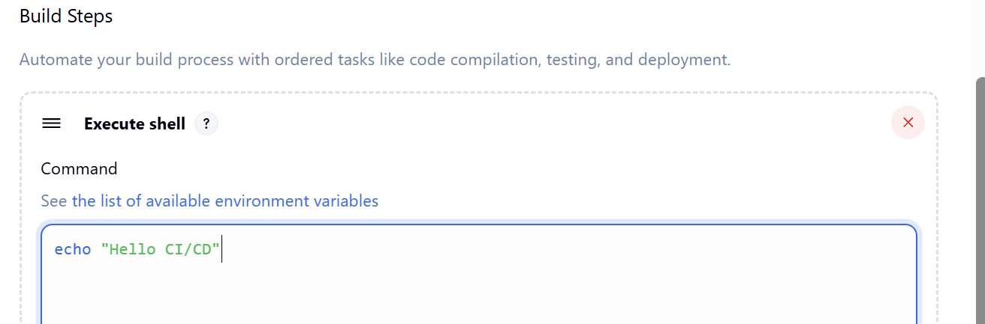

- Натисніть Build Now для запуску.
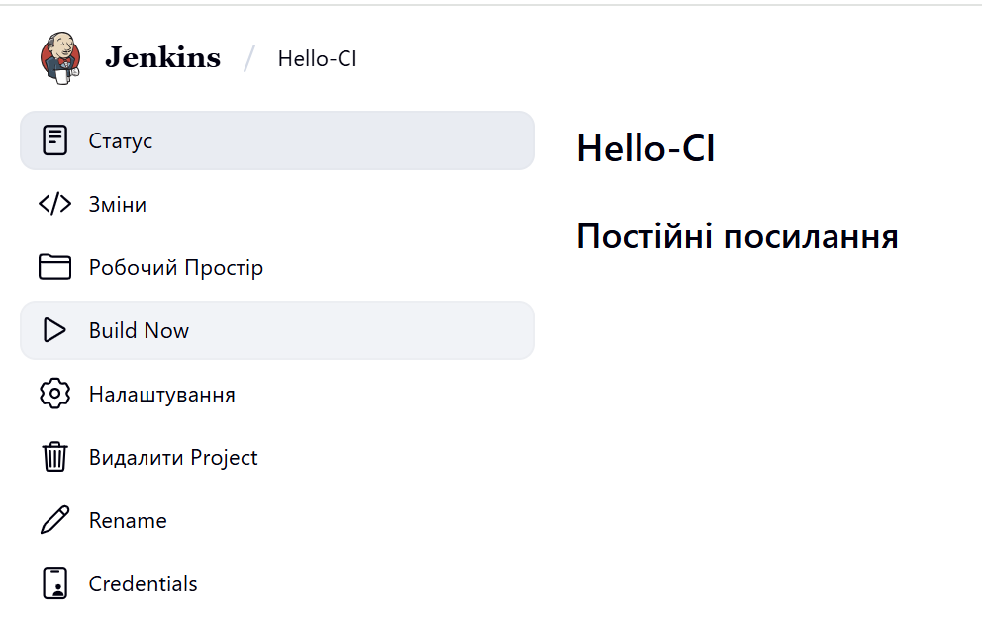
- Перевірте лог у розділі Build Console Output.
- Jenkins виконує shell-команду і виводить у лог:
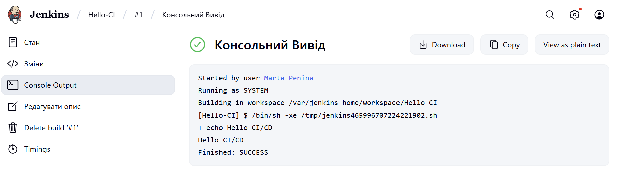

Джоб Hello-CI успішно виконав команду echo Hello CI/CD у робочій директорії Jenkins. Збірка завершилась зі статусом SUCCESS.

ПІДСУМОК:

Встановлено Jenkins через Docker. Виконано первинне налаштування, створено користувача та підключено базові плагіни. Створено перший freestyle-проєкт, який успішно виконав shell-команду та вивів результат у консоль.Робота дозволила ознайомитись із базовими принципами CI/CD та навчитися запускати перші автоматизовані збірки в Jenkins.

Контрольні запитання:

- Що таке Jenkins і для чого він використовується?
- Що означають терміни CI та CD?
- Які основні можливості Jenkins у процесі автоматизації?
- Які способи встановлення Jenkins ти знаєш?
- Для чого у Jenkins використовуються плагіни? Наведи приклади.
- Яка різниця між Freestyle-проєктом і Pipeline у Jenkins?
- Як відбувається первинне налаштування Jenkins після встановлення?
- Що таке Workspace у Jenkins?
- Як у Jenkins створити нового користувача?
- Які порти за замовчуванням використовує Jenkins при запуску через Docker?
- Які основні етапи створення Freestyle-проєкту, що виконує shell-команду?
- Як перевірити результат виконання завдання у Jenkins?

